Управление культуры и кино Администрации города Юрги
Муниципальное бюджетное учреждение дополнительного образования
«Детская хореографическая школа «Спектр» г. Юрги»

ПРОЕКТ
"Стартинейджер"

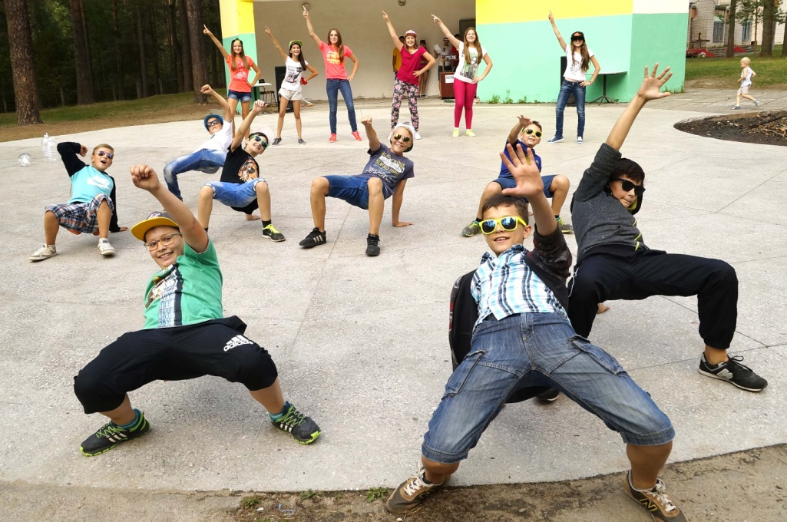

Преподаватель:
Порядина Юлия Игоревна

2017 год
Содержание:

1.Паспорт проекта………………………………………3

2.Введение……………………………………………….4

3.Этапы…………………………………………………..5

4.Сценарий мероприятия……………………………….6

5.Заключение…………………………………..…..….…9

6.Список литературы……………………………………10

7.Приложение……………………………………………11

Паспорт проекта

Название проекта: «Стартинейджер»
Участники проекта: подростки от 10 до 15 лет, вожатые и воспитатели отрядов о/л «Салют», организатор.
База организации проекта: о/л «Салют»
Тип проекта: краткосрочный
Цели :
- Развитие творческих способностей подростков, способствование групповому сплочению;
- формирование навыков сотрудничества со сверстниками;
- развитие воображения, ловкости и коммуникативных навыков;
-концентрация внимания молодежи на наиболее интересных, ярких и полезных формах досуга;
- снятие эмоционального напряжения.

Задачи:
- формировать способности восприятия музыки, чувствовать ее настроение, характер, понимать содержание, через развитие музыкального слуха, чувства ритма и танцевальной выразительности;
- формировать навыки творческого взаимодействия подростков;
- развивать творческий потенциал;
-объединять инициативных и творчески одаренных подростков;
- популяризовать данный вид агитации молодежи по применению подобной социально- активной и спортивно-развивающей формы проведения досуга;
Предполагаемый результат:
- расширится представление подростков о мероприятии «Стартинейджер»;
- повысится уровень практических умений в хореографическом искусстве;
-установятся социально-коммуникативные контакты между сверстниками и взрослыми.

Введение
Ни для кого не секрет, что мы живём во времена бурного развития современной и массовой гиподинамии, когда ребёнок волей-неволей становится заложником, быстро развивающихся технических систем (телевидения, компьютеры, сотовая связь и т.д.) – всё это приводит к недостатку двигательной активности ребёнка и отражается на состоянии здоровья подрастающего поколения. Образ жизни подростка в настоящий момент уже не предполагает интересных и увлекательных занятий, типа игры в футбол во дворе, похода на речку или пляж, занятий музыкой, танцами, и т. д. - они становятся малоподвижными, пассивными, живут в «своём мире».
Каждый педагог прекрасно понимает, насколько велика важность здорового, активного образа жизни для организма ребенка. Ведь психофизиологические особенности подросткового возраста требуют активной деятельности, поддержания жизненного тонуса через ощущение свободы движений.
Предлагаю организовать дискотеку так, чтобы вечер превратился в захватывающее соревнование команд на звание самой танцевальной компании. Пусть веселые, оригинальные конкурсы перемешаются с танцевальными паузами, во время которых можно провести специальные игры. Когда все ребята будут увлечены единой целью — доказать, что они самые лучшие, от скуки не останется и следа.
Здесь прекрасно подойдёт творческая конкурсная игра для подростков - «Стартинейджер». В переводе с английского star - звезда, teen-ager - подросток. Следовательно, смысл мероприятия, отвечающий его названию, можно обозначить как звёздное мгновение для подростков.
«Стартинеджер» - это увлекательная игра - соревнование, где каждый получает шанс стать «звездой», даже если он, казалось бы, лишен каких –либо талантов. Здесь молодёжь постигает азы здоровой конкуренции и предприимчивости, столь необходимые современному человеку.
Без перерыва звучит энергичная танцевальная музыка. Мелодии сменяют одна другую, а вместе с ними ведущий меняет задание командам.
Роль ведущего этого мероприятия очень ответственная. Он должен полностью контролировать ситуацию, следить за очередностью заданий и выполнением командами их условий, объяснять и контролировать выполнение правил конкурсов, фиксировать качество выполнения заданий, в соответствии с выбранными критериями их оценки, своевременно объявлять результаты - баллы, набранные в результате прохождения этапов марафона, и, наконец, следить за своевременным перемещением команд по периметру.
«Стартинейджер» объединяет подростков, дарит им новые стремления, открывает перед ними интересные перспективы. Пропагандирует и призывает к здоровому образу жизни, отказу от вредных привычек, воспитывает чувство коллективизма.
Этапы

1. «Подготовительный» этап - решает первые стартовые вопросы: составление плана работы; подбор информации и материалов к мероприятию (развивающие игры, иллюстрации, электронные презентации, художественная литература, аудиозаписи с различными песнями и плясками); изготовление атрибутов для проведения подвижных игр; комплектация команд.
Временные рамки: 1,5 — 2 часа.

2. «Организационный» этап - включает в себя: оформление танцплощадки, подготавливается аппаратура, набор фонограмм современной молодежной музыки, разрабатывается сценарий проведения «Стартинейджера», формируется команда жюри конкурса, подготавливаются грамоты и благодарственные письма, призы. Участники готовят: названия команд, девизы, речёвки, домашнее задание (танец-визитка),костюмы.
3. «Показательный» этап – это сам конкурс- игра. Все участники ознакомлены с правилами игры и находятся на танцевальной площадке. Во время конкурсов жюри раздают участникам жетончики. По окончанию всех конкурсов, капитаны команд сдают все жетоны жюри, а они подсчитывают и выявляют победителей.

Сценарий«Стартинейджер» в о/л «Салют»

Сцена и зрительный зал украшены шарами и звездами. Звучит музыка. Появляется ведущий.
Ведущий:
Привет, девчонки! Привет, мальчишки! Привет, «Салют»! Я приветствую всех на самой танцевальной программе «Стартинейджер».
Здесь вас ждут: лучшая музыка, море позитивных эмоций, ну, и конечно же танцы!!! Хлопайте, топайте, свистите, прыгайте, танцуйте, ведь девиз нашего сегодняшнего вечера: «На стартин пришел, не хмурь лица.
Будь веселым до конца.
Ты не зритель и не гость,
А программы нашей гвоздь!»
Двигайтесь не останавливаясь! А если ты не знаешь, как надо танцевать, попробуй все движенья за кем-то повторять! И я уверена, что у вас всё обязательно получится!
«Стартинейджер» — это танцевально-развлекательная конкурсная программа. А где конкурсы, там и команды. Есть они и у нас?
Зал: Да!
Ведущий :
Встречайте! Команда № 1 называется «Пионеры». Вторая команда называется «Девчата». Команда №3 «Фитнес на нуле» Четвёртая команда «Бобрята». И команда № 5 «Импульс» (выступление команд с визитной карточкой)
Ну, вот команды представились. Пора размяться. Итак, первый конкурс «Зоопарк» (команды, по знаку ведущего, танцуя, изображают: озорных мартышек, бешеных слонов, змей, застенчевых кенгуру и т.д.)
Ведущий:
Отлично. С этим заданием справились. Следующее задание «Синхронность». Для всех команд звучит определенная характерная музыка. Лидер команды на ходу придумывая движения, начинает танцевать. Задача команды – синхронно повторять за ним все движения.
Ведущий:
А мы продолжаем, никто не стоит на месте. Штрафникам будут раздаваться чёрные метки. Итак, много ли вы знаете профессий? А это мы сейчас узнаем, ведь впереди конкурс «Профессии»(Ведущий называет профессии, а команды, в ритме танца изображают представителей той или иной профессии: сторож, плотник, инспектор ГБДД, продавец, врач и т.д.)
Ведущий:
Ребята, какие вы все талантливые, ну, просто молодцы! Сейчас я предлагаю вам прокатиться на «Весёлом поезде»(Команды встают друг за другом, взявшись за талию. Под разную музыку, поезд двигается. Ведущий постоянно меняет способ соединения вагонов: взяться за колени соседа, взяться за плечи через одного, взяться за уши соседа, и т.д.Главное правило - движение «поезда» не должно прерываться, «вагоны» не должны отцепляться друг от друга).
Ведущий:
Следующий конкурс «Венигрет»(Звучит музыка разных стилей: «Цыганочка» «Реп», «Барыня», «Рок-н-ролл» и т.д. Главное правило – движения должны соответствовать стилю музыки ). Чем разнообразней будут движения, тем больше баллов получит команда.
Ведущий:
Все команды очень яркие, дружные. Но какая же команда самая гибкая? Это мы сейчас и проверим. Конкурс называется «Лимбо». Сейчас вы, танцуя, будете проходить под планкой, но она будет опускаться все ниже и ниже. Победит та команда, которая пройдет под самым низким уровнем планки. Готовы? Тогда вперёд!
Ведущий:
Молодцы, с заданием вы справились прекрасно. Вы показали, как нужно танцевать Лимбо! А следующее задание - «Шуточный танец». Под различную музыку, по знаку ведущего, команды танцуют: стоя на одной ноге, изображая папуасов, сидя, лёжа, имитируя приготовление пищи и т.д.
Ведущий:
Спасибо, вот так повеселили! И в цирк ходить не надо! А нас ждёт следующее задание – «Строители». Командам необходимо как можно быстрей и красивей построить: параллелограмм, букву ю, знак бесконечность, самый низкий круг, самую высокую пирамиду и т.д.Учитывается быстрота реакции и согласованность действий ребят.
Ведущий:
Жюри оценивает наших строителей, а мы переходим к следующему конкурсу - «Домашнее задание». Команды по очереди показывают заранее приготовленные танцевальные номера.
Ведущий:
Вот такие яркие и незабываемые танцевальные номера приготовили наши команды. ещё раз друг друга громкими аплодисментами. Следующий конкурс «Самая длинная верёвка». Команды, используя свою одежду, связывают верёвку. Можно использовать только ту одежду, которая надета на участниках.
Ведущий:
Наш «Стартинейджер» подходит к концу, и по традиции мы заканчиваем его баттлом. Все девочки встают по правую руку от меня, мальчики по левую. Под музыку мальчики показывают, как они танцуют, затем девочки им отвечают и под песню «Арам-зам-зам» танцуют все вместе.
Ведущий :
Настроение каково?
Все хором:
Во!!!!
Ведущий :
Все такого мнения? Все без исключения? Ну, вот и отлично!!!
Огромное спасибо нашим командам. Ведь все вы сегодня были настоящим украшением нашего мероприятия. А теперь слово предоставляется жюри.
Жюри объявляет итог конкурсов:
«Пионеры» - самая синхронная команда
«Девчата» - самая непредсказуемая команда
«Фитнес на нуле»- самая дружная команда
«Бобрята» - самая артистичная команда
«Импульс» - самая танцевальная команда.
Команды получают призы. Дискотека.

Заключение

Проект «Стартинейджер» направлен на выявление талантливых, творческих детей и подростков, на осуществление обмена опытом между ними, а также на оказание им помощи в формировании коммуникационных навыков в процессе коллективной практической деятельности. Сформировать навык поведения молодёжи в процессе коллективной практической деятельности.

В рамках проекта была использована такая форма как музыкально – танцевальное соревнование, которая направляла детей к сотрудничеству и утверждала приоритет культуры в обществе.
Проект вдохновил и пробудил интерес молодого поколения к самореализации.

Можно с уверенностью сказать, что «Стартинейджер» - яркий, интересный организационный досуг и для детей, и для подростков.Ведьактивно взаимодействуя с музыкой и окружающими, участвуя во множестве разнообразных конкурсов, ребята сами создают беспрецедентную по эмоциональности и доброжелательности атмосферу, что позволяет им проявить себя с разных сторон, не боясь показаться смешными.

Происходит ломка психологических, социальных, групповых, национальных барьеров, исчезают многие комплексы, приобретается уверенность, появляется возможность у каждого продемонстрировать свои огромные качества. Всё это побудило к созданию и реализации проекта «Стартинейджер».

Список литературы
- Воспитательная направленность работы детского оздоровительного лагеря. – М.: ГОДОД ФЦРСДОД, 2006. – 128с.

- Григорьев С.В., Тимофеев Ю.Н. Игры в детском летнем лагере. // Домашнее воспитание. – 2003. - №3 – С.12-19.

- Григорьева И.Г., Программа городского лагеря для учащихся 13-16 лет. // Детский досуг. – 2003. - №1 – С.54-62.

- Тимофеев Ю.Н., Командировка в игровое лето. // Образование в современной школе. – 2003. - №7. – С. 60-64.

- Тихомирова В. Ю., Кузнецова Е.В. и др., Театрально-концертное объединение: современные подходы к работе педагога - организатора.// Дополнительное образование. – 2002. - №5. – С. 50-58.

ПРИЛОЖЕНИЕ 1

Названия команд и девизы

- «220 вольт»
Девиз: Мы не можем без движенья. Мы всегда под напряженьем. Искру вашу распалим. Всех вокруг подзарядим.
- «Адреналин»
Девиз: Адреналин кипит в крови. Победа ждёт нас впереди.
- «Non Stop»
Девиз: Не важно, что произойдёт. Non Stop всегда идёт вперёд.
- «Звезда»
Девиз: Первым быть везде и всегда. Это девиз команды «Звезда».
- «Экстрималы»

Девиз: Мы ребята экстрималы, нам одной победы мало, и на суше, и в воде, будем первыми везде.

- «Динамит Fm»

Девиз: Волосы дыбом, глаза из орбит. Всех вас победит Fm динамит.
- «Help me dance»
Девиз: Helpmedance – это просто класс. Helpmedance – приветствует вас. Мы очень любим шутить и смеяться. И не можем жить без танца.

- «Молодёжь 21 века»
Девиз: Мы молодёжь 21 века, всегда и везде мы добьемся успеха! Мы к вам прилетели с обычной планеты, Нечего сверхъестественного в нас нету, Но лучшими будем, победу добудем, Всех кто в этом поможет никогда не забудем!

- «Danceland»
Девиз: Наши танцы - это спорт, А спорт - здоровый дух и тело. Танцуем все и без хлопот, идём по жизни смело.

- «Динамит»

Девиз: Мы танцоры – классные, все взрывоопасные. Кто сегодня победит? Ну, конечно, «Динамит»!

- «Кометы»
Девиз: Летим вперёд и побеждаем! Всем отстающим – помогаем! У кометы есть девиз « Никогда не падать вниз»!
- «Лидер»
Девиз: Криком сердце вам пронзим. Шумом, гамом заразим. В танцах есть один закон: «Лидер» - новый чемпион!
- «Скорость»
Девиз: Скорость – быстрый ход вперёд! Нас никто не обойдёт!
- «Дискомалярия»
Девиз: Много драйва, много стиля – это дискомалярия!
- «Задорный каблучок»
Девиз: Раз, два, три, четыре. Лучшей команды нету в мире. Мы танцуем лучше всех. Ждёт нас бешенный успех!

Приложение 2
Танцевальные игры и конкурсы

Игра «Молекула»

Все танцуют. Ведущий объявляет в микрофон: «Молекула — три!» Все ребята должны объединиться по трое и продолжить танец. Те, кто не смог встать в тройку, покидают середину танцплощадки. Танец продолжается. Ведущий снова объявляет: «Молекула — четыре!» Танцующие объединяются в четверки. Так продолжается до тех пор, пока в центре танцплощадки не останется минимум человек. Им вручаются призы. Перед началом игры ведущий предупреждает ребят, что они не должны заранее договариваться по поводу выбора партнера.

Игра «Найди парочку»

Все игроки делятся на пары. Когда останавливается музыка, то надо быстро поменяться местами с участниками другой пары, продолжить танец так, как задаст ведущий.
• Танцуем спиной к друг другу
• Держась за чьё-то ухо
• Держась за руки
• Держась за ноги
• Стоя лицом друг к другу
• Держась за что-то волосатенькое
• Держась за что-то мягенькое
• Держась за что-то с дырочкой

Игра «Пуговица»

Участвуют несколько команд по 3 человека. Как только танец окончен, в каждой команде считается количество пуговиц на верхней одежде участников. Побеждает команда, у которой насчитывается большее количество пуговиц.
Как вариант, в этом конкурсе можно попросить команды изобразить танец пуговиц.

Конкурс «А что в рюкзаке»

Играет веселая танцевальная музыка, и ведущий в ходе дискотеки выносит забавный рюкзак с не менее забавными вещами. Подростки становятся в большой круг, и в ритме танца поочередно на ощупь выбирают себе «нужную» вещичку из рюкзака (среди атрибутов: детские шапочки, памперсы, семейные трусы больших размеров, носки и т.д). Выбранную вещь участники надевают на себя и продолжают танцевать в обнове!
Игра «Меняемся»
Все по парам кружатся под ручку, как только я произнесу слово «Меняемся», каждый сразу начинает искать себе другого партнера и так же под руку под музыку продолжают кружиться и т. д.

Игра «Найди своих»
Формируются две команды.
Детям завязывают глаза и «перемешивают» их друг с другом.
Одна команда «хрюкает», другая «мяукает».
Задача: опередив соперников, собраться своей командой в «кучу».

Игра "Меньше ног"
Танцевальная игра, условия вот какие: команды танцуют в кругу, пока играет музыка, но как только в музыке пауза, звучит команда "Меньше ног" - делайте, что хотите, но на полу должно остаться как можно меньше ног! Получившиеся "скульптурные группы" комментируешь, сравниваешь, можно по аплодисментам выбрать лучшую команду и ей какой-то приз вручить...
Игра "Я змея...".
Дети стоят врассыпную. Один водит, и подходя к любому человеку говорит: "Я змея, змея, змея. Я ползу, ползу, ползу. Потеряла я свой хвост и сейчас его найду. Будешь моим хвостом?". Конечно, кому был задан вопрос, соглашается и проползает между ног и встает сзади «паровозиком». И так дальше до тех пор, пока все не выстроятся в огромный паровоз.

Игра «Бери на -три»
Ведущий:
Расскажу я вам рассказ — полтора десятка фраз.
Как скажу я цифру «три» — приз немедленно бери!
Однажды щуку мы поймали, растормошили, а внутри…
Рыбёшек мелких увидали, и не одну, а целых… две!
Мечтает мальчик закалённый стать олимпийским чемпионом.
Смотри, на старте не хитри, а жди команду: «Раз, два... марш!»
Когда стихи запомнить хочешь, их не зубри до поздней ночи,
Возьми и вслух их повтори — разок, другой, а лучше… пять!
Однажды поезд на вокзале нам 3 часа пришлось прождать...
Если никто не успевает взять приз, его забирает ведущий, после чего завершает игру:
Ну, что ж, друзья, вы приз не брали, когда была возможность брать!?

Приложение 3

